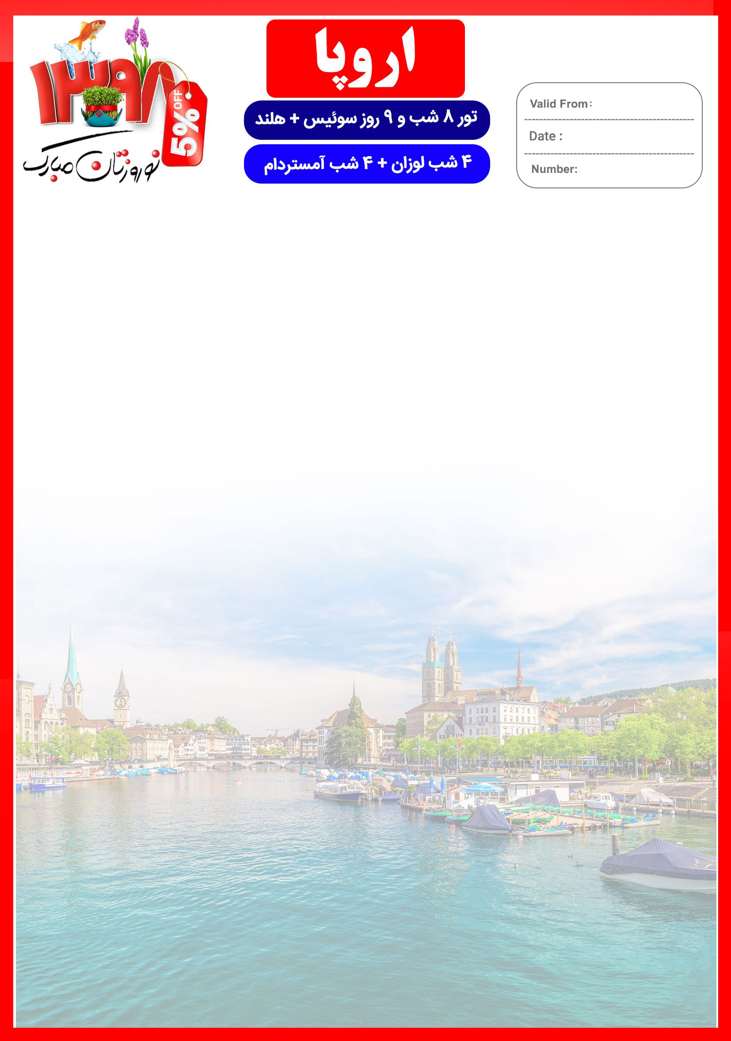
جایگاه لوگو شما

20 DEC
25 MAR
LAU/AMS/98/02

هتل | درجه | شهر | نفر در اتاق دو تخته (نفر اضافه) | نفر در اتاق یک تخته | کودک با تخت (12-4 سال) | کودک بی تخت (4-2 سال) | نوزاد
MOVENPICK  RAMADA APPOLO | 4* | لوزان  آمستردام | 2.075 یورو  +  6.950.000 | 2.575 یورو  +  6.950.000 | 1.775 یورو  +  5.350.000 | 1.355 یورو  +  5.350.000 | 375 یورو  +  1.600.000
توجه : قیمت های پکیج با اعمال 5 % تخفیف محاسبه شده است .

پرواز ترکیش

خدمات تور
8 شب اقامت در هتل 4 ستاره

چهار گشت شهری تمام روز
راهنمای فارسی زبان مجرب از تهران تا پایان سفر + راهنمای محلی در گشت ها

اخذ ویزای شنگن و بیمه مسافرتی تا سقف 50.000 یورو
8 وعده صبحانه بوفه + 2 وعده ناهار

پرواز از ژنو به آمستردام

ترانسفر فرودگاهی رفت و برگشت و کلیه گشت ها با اتوبوس توریستی مدرن

پرداخت کلیه ورودی های جاذبه های توریستی طبق برنامه سفر

توجه
1-تمامی هتل ها براساس اولین نوع اتاق(استاندارد22 متر) گارانتی شده است
2-تمامی صندلی های پرواز بر اساس(اکونومی کلاس) گارانتی شده است

شرایط ریجکتی ویزا
1-درصورت ریجت شدن ویزای مسافر طبق قوانین پرواز چارتر و هتل گارانتی اعمال نظر خواهد شد
توجه: این فقط شامل مسافری می باشد که ویزای ایشان ریجکت شده، و سایر همراهان بایستی از تور مورد نظر استفاده نمایند در غیر اینصورت تور ایشان معادل سوخت کامل خواهد شد

مدارک مورد نیاز:
-اصل گذرنامه امضا شده با حداقل 6 ماه اعتبار از پایان سفر
-چهار قطعه عکس تمام رخ 5/4 * 5/3 سانتی متری رنگی تمام رخ و زمینه سفید جدید (80% عکس باید از چهره باشد)
-اصل شناسنامه
-مدارک اشتغال به کار یا تحصیل
- تمکن مالی به زبان انگلیسی
-اصل سند ملکی ( در صورت موجود بودن ، یک سند ملکی برای هر خانواده و دو سند برای دو مسافر انفرادی که همسفر هستند )
-ضمانت نامه بانکی جهت ضمانت بازگشت از سفر
-ترجمه کلیه مدارک به زبان انگلیسی میباشد
-حداقل زمان ، جهت دریافت روادید ، سه هفته است
تمامی مدارک مسافران باید به بخش ویزای دلتابان تحویل گردد

نکات مهم :
-مسافران موظف هستند در موعد تعیین شده جهت انگشت نگاری در سفارت حضور داشته باشند و تغییر تاریخ وقت سفارت به هیچ عنوان امکان پذیر نیست.
-مسئولیت کنترل گذرنامه از جهت اعتبار و ممنوعیت خروج از کشور، به عهده مسافر و یا آژانس همکار است.
-مسافرین ملزم به اجرای دقیق برنامه سفر انتخابی هستند و به هیچ وجه تغییری در تاریخ، محل اقامت و..... امکان پذیر نیست. مواردی مانند NO SHOW (عدم ورود به هتل در تاریخ مقرر) و EARLY CHECK OUT (خروج پیش از موعد)، جزء عدم حسن انجام کار بوسیله مسافر محسوب می شود و موجب ضبط ضمانت نامه بازگشت مسافر می شود
-در صورت تاخیر و یا عدم صدور روادید از طرف سفارت مربوطه، هیچگونه مسئولیتی متوجه شرکت دلتابان نبوده و جرایم طبق قوانین ایرلاین و کارگزارمربوطه اخذ خواهد شد
-امکان جابجایی هتل ها وجود دارد و در صورت جابجایی، هتل با سطح کیفی مشابه یا بالاتر ارائه می گردد
-ارائـه ضمانت بازگشت از سفر حداقل مبـلغ 70 میلیون تومان ( خانواده ) و 100 میلیون تومان برای هـر نفر ( مجرد ) به صورت چـک رمزدار و یا ضمانت نـامه بانکی
در زمان ثبت نام الزامی است که پس از بررسی مدارک، در صورت نیاز به ضمانت نامه های بیشتر متعاقباً اعلام می شود
-تمامی گشت ها بدون کم و کاست انجام می شود، ولی امکان جابه جایی برنامه ها وجود دارد.
درصورتی که مسافران تمایل داشته باشند از گشت های دیگری بهره مند شوند، می توانند درخواست خود را به دلتابان ارائه نمایند
با توجه به اینکه هتل گارانتی است، امکان کنسل و یا تغییر تاریخ تور میسر نیست.

با توجه به نوسانات نرخ ارز، ما به التفاوت نرخ ریالی اخذ خواهد شد

توجه
1-تمامی هتل ها براساس اولین نوع اتاق،(استاندارد،حداکثر 22 متر) گارانتی شده است
شرایط ریجکتی ویزا
1-درصورت ریجکت شدن ویزای مسافر طبق قوانین ایرلاین و هتل گارانتی اعمال نظر خواهد شد
توجه : این فقط شامل مسافری می باشد که ویزای ایشان ریجکت شده، و سایر همراهان بایستی از تور مورد نظر استفاده نمایند در غیر اینصورت تور ایشان معادل سوخت کامل خواهد شد

روز اول | ساعت 06:15 صبح پرواز از تهران به فرودگاه استانبول(TK873) ،ورود به استانبول ساعت 08:15 ، حرکت از استانبول (TK1917) 09:15 و ورود به ژنو 10:35 به وقت محلی ، خوش آمدگویی در فرودگاه ، ترانسفر به هتل محل اقامت در لوزان ، تحویل اتاق ها و ادامه روز در لوزان
روز دوم | صرف صبحانه در هتل ، گشت شهری تمام روز در شهر لوزان ، بازدید پانورامیک از جاذبه های توریستی شهر لوزان از قبیل : بافت قدیمی شهر ، کلیسای شهر ، هتل Beau Rivage Hotel (محل برگزاری کنفرانس اتمی ) ، موزه المپیک ، صرف نهار ، بعد از ظهر حرکت با قایق به سمت شهر مونت خو ( در صورت مساعد نبودن هوا ترانسفر زمینی خواهد بود ) ، بازگشت به هتل لوزان
روز سوم | صرف صبحانه در هتل ، روز آزاد ، تور آپشنال پیشنهادی ما : گشت یک روزه شهر ژنو
روز چهارم | صرف صبحانه در هتل ، گشت شهری تمام روز ، امروز باید خودتان را برای یکی از فراموش ناشندنی ترین گشت های دنیا آماده کنید ، شما امروز از یکی از زیبا ترین جاده های اروپا بین دریاچه و تاکستان های زیبا که اخیرا در فهرست یونسکو ثبت شده است گذر خواهید کرد . در سوییس تصاویر زیبایی از این مسیر روی کارت پستال ها مشاهده خواهید کرد . بازدید از کوهستان مولسون ، بازدید از روستای قرون وسطایی گرویر که به دلیل پنیر ها و شکلات های لذیذش شهرت جهانی دارد ، بازدید از کارخانه شکلات سازی
روز پنجم | صرف صبحانه در هتل ، چک اوت از هتل لوزان ، ترانسفر به فرودگاه بین المللی ژنو ، پرواز به سمت آمستردام ، ترانسفر به هتل در آمستردام و چک این ، تحویل اتاق ها و ادامه روز در آمستردام
روز ششم | صرف صبحانه در هتل ، گشت شهری تمام روز در آمستردام ، آمستردام شهری زیبا با 6800 خانه و بنای یادبود است که دارای بزرگترین مرکز شهر تاریخی در کل اروپا است ، این شهر به دلیل وجود کانال های آبی به ونیز شمال معروف است . صرف نهار ، بعد از ظهر گشت قایق سواری در کانال های آبی آمستردام
روز هفتم | صرف صبحانه در هتل ، روز آزاد ، تور آپشنال پیشنهادی ما : گشت یک روزه شهر بروکسل
روز هشتم | صرف صبحانه در هتل ، گشت شهری تمام روز ، بازدید از پایتخت حقوقی جهان شهر لاهه ، بازدید از موزه مائریتشویس که به عنوان پایتخت موزه های نقاشی جهان شناخته می شود ، بعد از ظهر بازدید از شهر دلفت و کارخانه سفالگری سلطنتی ، بازگشت به هتل در آمستردام
روز نهم | صرف صبحانه در هتل ، انتقال فرودگاهی ،پرواز از آمستردام به سمت استانبول (TK1958) ساعت 14:40 ، ورود به استانبول ساعت 19:00 ، پرواز از استانبول به تهران (TK874) ساعت 21:00 ، ورود به تهران 01:40 بامداد
گشت ها بدون کم و کاست اجرا خواهد شد ولی امکان جابجایی برنامه ها وجود دارد
امکان جابجایی هتل وجود دارد و در صورت جابجایی ، هتل با سطح کیفی مشابه یا بالاتر ارائه می گردد
رفت | 5 فروردین | حرکت از تهران | ورود به استانبول | حرکت از استانبول | ورود به ژنو
 |  | 06:15 صبح (TK873) | 08:15 صبح | 09:15 صبح(TK1917) | 10:35 صبح
برگشت | 13 فروردین | حرکت از آمستردام | ورود به استانبول | حرکت از استانبول | ورود به تهران
 |  | 14:40 ظهر(TK1958) | 19:00 شب | 21:00 شب(TK874) | 01:40 بامداد
برای تمام لحظات شما برنامه داریم

